**学前教育系毕业设计**

毕业设计题目企业人力资源激励机制的运用研究

专    业 学前教育

年    级  2＊＊＊级＊班

学    号 ＊＊＊＊＊＊＊＊＊

姓    名 ＊＊＊

指 导 教 师 ＊＊

成    绩

等 级

重庆幼儿师范高等专科学校

2016年  4月  2日

目录

**引言 1**

**一、激励理论概述 1**

**（一）激励的概念 1**

**（二）激励的理论基础 1**

**1.弗洛姆的期望理论 1**

**2.亚当斯的公平理论 2**

**3.马斯洛的需求层次理论 2**

**二、企业员工激励现状 3**

**（一）公司简介 3**

**（二）公司组织结构现状 3**

**（三）公司人力资源现状 4**

**（四）公司激励现状 6**

**1.薪酬激励 6**

**2.福利补贴激励 6**

**3.培训激励 6**

**三、X 企业员工激励存在的问题分析 7**

**（一）激励方式比较单一 7**

**（二）过于重视负向激励 7**

**（三）企业文化建设有所不足 8**

**（四）员工满意度不高 8**

**四、X 企业完善员工激励的对策 9**

**（一）丰富激励形式 9**

**（二）实施线上培训激励 10**

**（三）打造企业文化 11**

**结束语 11**

**参考文献 12**

企业人力资源激励机制的运用研究

引言

21世纪，是以知识和高科技为先导的知识经济时代。管理科学技术在新的时代背景下，彰显出其独特的价值。从科学管理理论的产生背景、行为科学的形成，到管理科学理论的形成，再到人本管理、学习型组织等最新管理思潮的流行，人作为管理中最活跃的因素，其作用逐渐凸显出来，引起了越来越多的管理者的重视。激励手段作为一种隐蔽的心理“资源”，对员工工作积极性、工作态度、工作绩效等有着深刻地影响，已成为人本管理的基础和重要内容，是当代企业管理的新趋势。但是，纵观国内企业，还有不少企业没有意识到激励机制的意义，没有对激励机制予以应有的重视。这不利于企业留住人才、吸引人才。本文以X 企业为例，对其员工激励机制现状展开研究，挖掘问题，提出对策，意在起到抛砖引玉之用。

一、激励理论概述

（一）激励的概念

激励的英文名是motivation，具体指“促使人们将各种行动付诸实践的各种动力的组合”。这些动力由内源性和外在性之分，旨在使人们实施某些行为。随着管理学的不断发展，激励已经引起了管理学家的高度重视，组织行为学、人力资源学等学科都将激励作为重点研究对象。

在管理学中，激励是指为了调动员工的工作积极性而实施的各种有效方法和路径，旨在实现组织的战略目标。毋庸置疑，企业要想获得长远发展，离不开努力工作的员工，只有采取合适的激励策略，才能调动员工的工作积极性。

（二）激励的理论基础

激励策略建立在以下一系列理论基础之上：

1.弗洛姆的期望理论

期望理论是美国心理学家弗洛姆提出来的，他认为有两个因素会对一个人的行为倾向产生影响，一是实施这项行为所产生的结果吸引力的大小，专业术语叫做“效价”；[1]二是成功完成这项行为的概率大小，专业术语叫做“期望值”，弗洛姆的期望理论可以用一个基本公式表示出来，即M（激励力）=V（效价）×E（期望值）。[2]

按照期望理论的定义，个体为了完成某个行为付出一定努力，进而获得某种结果，如果这个结果具有一些吸引力，再加上产生这个结果的可能性比较大，那么个体参与这个行为的激励力就比较大，会激发个体更大的努力；反之，如果产生的结果对个体没有什么吸引力，实现结果的改革也不是很大，那么这个行为的激励力就比较低，难以激发个体投入这项活动的积极性。期望理论的一大重要基础就是个体的内心需求。根据期望理论，我们可以认为员工对工作付出何种程度的努力，直接取决于他们对工作的效价和期望值。在投入工作之前，员工可能会问自己：“如果我对这项工作付出了最大的努力，能不能获得我最想要的结果？我能获得什么样的待遇？这些待遇对我又有什么作用呢？能否帮助我实现我的愿望？”通过这一系列自我发问，员工决定对工作付出努力的程度。

2.亚当斯的公平理论

公平理论是美国管理心理学家亚当斯提出来的。他认为每个人都有追求公平的天性，为此他提出了公平理论，这个理论认为影响员工对工作的努力程度的主要因素是他们是否觉得自己的付出与收获成正比，是否觉得公平。毋庸置疑，每个人都关心自己的收获与付出是否成正比，还非常关心他人的收获与付出的比例，再将这两个结果放在一起比较，以此决定自己对工作付出什么样的努力。亚当斯的公平理论也可以用一个公式来表示：即M（激励力）=VS。[3]公平理论对企业激励员工的做法有很大的启示，企业在为员工进行管理时，一定要照顾到员工的公平感，要让他们觉得自己的付出与收获是成正比的，这样才能激发他们的工作热情。

3.马斯洛的需求层次理论

需求层次理论在学术界有很大的影响力，是美国社会心理学家马斯洛提出来的，他将人类需求划分为五个层次，如下图所示。根据马斯洛的需求层次理论，我们可以认为，员工进入企业工作，不仅会为了获得物质报酬，不只是为了改善个人及家庭生活，也是渴望实现自己的人生价值，获得内心满足。根据这个理论，员工在激励员工时，应该将货币福利（物质性）与非货币福利（精神性）结合在一起，满足员工多方面的发展需求。[4]

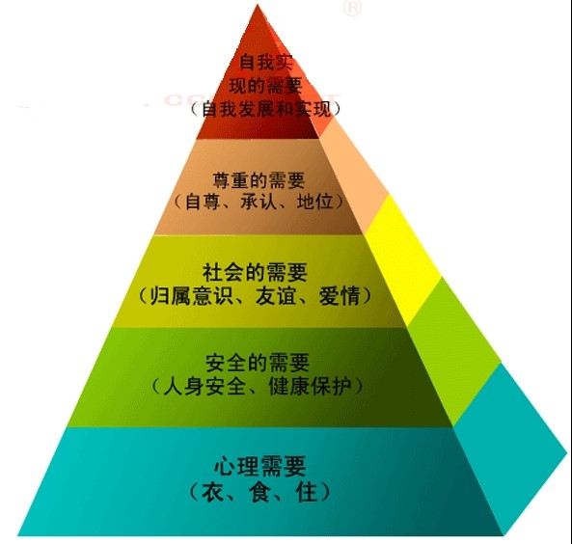

图1 马斯洛的需求层次理论图

二、企业员工激励现状

（一）公司简介

X 企业成立于2004年6月份， 是一个对塑料染色，改性为主的塑料经营企业。自成立以来，公司业务不断的拓展，客户遍布苏州，上海，无锡等地区。年产量也在不断的上升。

（二）公司组织结构现状

从目前来看，X 企业实施的是直线职能型的管理体制，总经理办公室对下设的9个部门进行直线领导，总经理办公室以1位总经理、4位副总经理为核心。这五位高层管理人员各自分管不同的部门，促使公司的各项工作顺利运转。X 企业的组织结构现状如图1所示：

总经理

副经理A

副经理D

副经理C

副经理B

人力资源部

销售部

售后部

品质部

设备部

研发部

餐饮部

前台部

财务部

总经理办公室

图2 X 企业组织结构

X 企业采取的组织结构有着显而易见的优点，一是各个部门分工明确，各司其职，防止出现相互推诿、相互扯皮的现象，可以促使各部门以最高效率完成各项工作，直线职能型的组织结构还具有较高的组织稳定性，如果外部环境没有发生太大变化，比较容易发挥组织的集团效应。然而，直线职能型的组织结构也是一把双刃剑，其也有不可回避的弊端，包括各个部门之前缺少足够的信息交流与活动，各个部门各干各的事情，难以形成工作合力；各个工作部门的工作目标难以得到及时协调，非常容易出现不和谐现象，影响公司的整体工作效率。要想避免直线职能型组织结构的弊端，X 企业需要经常召开管理层会议来及时解决问题。

（三）公司人力资源现状

X 企业现有15个管理型员工，其中研究生学历占据13.3%，大学本科学历占据40%，大专学历占据33.3%，中专、高中学历占据13.3%。[5]X 企业管理型员工的学历结构如图3所示：



图3 X 企业管理型员工学历结构

X 企业现有56个劳务型员工，其中大学本科学历占据3.6%，大专学历占据37.5%，高中/中专学历占28.6%，其他学历占据3.6%。[6]X 企业劳务型员工学历结构如图4所示：



图4 X 企业劳务型员工学历结构

X 企业所有员工中，21-30岁的员工占48%，31-41岁的员工占26%，41-50岁的员工占17%，51岁以上的员工占9%，员工年龄结构图5所示：



图5 X 企业员工年龄结构

根据X 企业员工的学历现状来看，整体层次不是太高，这种情况亟需加强员工培训。同时，X 企业年轻人才队伍在总人数中所占比例较大，有利于X 企业日后的发展壮大。然而，人才队伍的年轻化也有可能造成技术管理经验方面的欠缺。更有甚者，由于他们较年轻，心气足，野心大，如果X 企业不能提供他们所需要的发展条件，他们很有可能会“跳槽”，造成X 企业人才流失。

（四）公司激励现状

1.薪酬激励

目前，X 企业的员工薪酬主要由财务部统一制定，试用期有三个月，试用期工资是转正之后工资的80%，如果试用期合格，转正之后就可以拿到全额工资。[7]从目前来看，X 企业的所有员工都是领取固定薪酬，具体包括基本薪酬和职能薪酬。X 企业的奖金基本以年终奖形式发放，行政人员按照工作表现发放；销售人员按每年完成销售任务的情况进行发放。每年度结束后，总经理组织管理者一起讨论具体计算和发放比例，由于X 企业每年发放的奖金数额不等，在这里不作统计。但是根据对X 企业负责人的访谈，他反映公司奖金发放主要是按照盈利情况的好坏。

2.福利补贴激励

在福利方面，X 企业根据国家《劳动法》规定，为正式员工办理了“五险一金”，员工还可以享受法定假日，得到一

1. 单国旗：《情感账户的储存及盘点对员工激励的影响》，华南师范大学学报,2010年第3期。
2. 樊斌，鞠晓峰，李翠霞：《企业内部知识共享激励机制研究》，北京：中国农业出版社,2010版。
3. 冯西辉,文艳芳：《薪酬管理体系的“宽”与“窄”对员工激励的影响探究》，企业改革与管理,2015年第7期。
4. 龚绍锋：《我国中小企业激励机制策略研究》，河南：河南大学,2013版。
5. 郭淑娟：《上市公司高管薪酬激励机制研究》，北京：企业管理出版社,2013版。
6. 何兆丰：《CM公司的激励策略研究》，四川：四川师范大学,2011版。
7. 侯海青,许火洋：《非正式员工激励研究现状与未来展望》，西安石油大学学报,2014年第5期。